LOVSKOLA
Nu är det snart dags för jullov och ledighet!
Vi på Solanderskolan erbjuder alla elever som har rester eller omprov att kunna komma hit och utföra dessa under de utsatta tiderna ni finner nedanför!

Plats: Solanderskolan Studio60
Tid: 09.30-14.00
Måndag 4/1 -2021
Tisdag 5/1 -2021
Torsdag 7/1-2021
Fredag 8/1-2021

God Jul och gott nytt år önskar Solanderskolan!
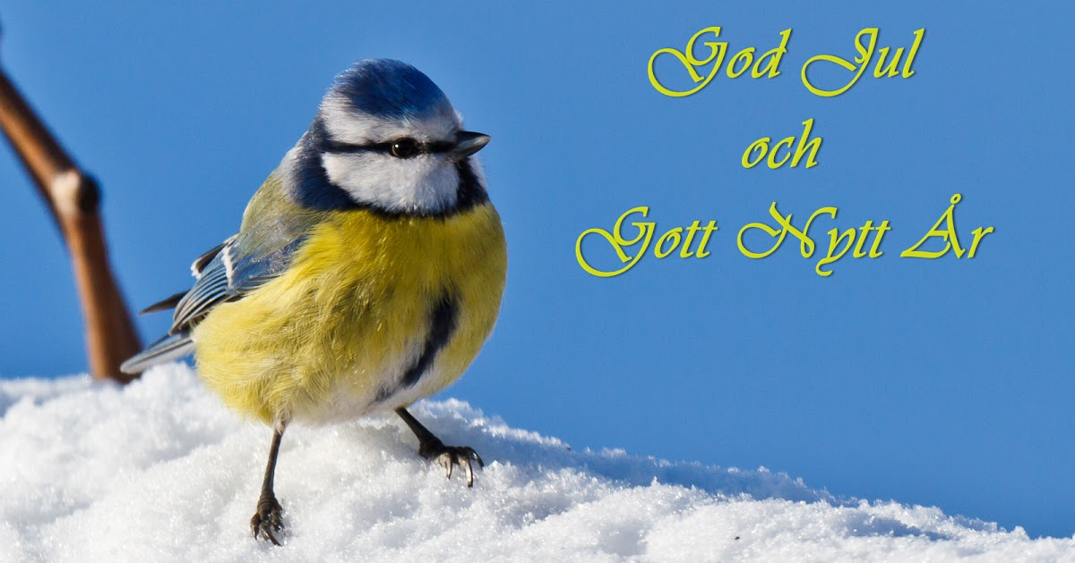
Vi kommer att följa alla restriktioner som gäller från FOHM gällande Covid-19.

Vid frågor: Kontakta Joakim.Berg@pitea.se

